**GUIA DE LA CONSONANTE N -n.**

**Asignatura: Lenguaje y comunicación Curso: 1° básico**

**Fecha: semana del 07 al 25 de septiembre 2020 Docente: Karla Uribe Madrid**

**Margarita González (PIE)**

**Nombre del Alumno: _________________________________________________**

**I.- Objetivo de Aprendizaje:** Expresarse de manera coherente y articulada sobre temas de su interés: presentando información o narrando un evento relacionado con el tema; incorporando frases descriptivas que ilustren lo dicho; utilizando un vocabulario variado; pronunciando adecuadamente y usando un volumen audible; manteniendo una postura adecuada (OA23)

**II.- Contenido:** leer y comprender.

**III.- Objetivo de la clase:** Relatan experiencias siguiendo una secuencia.

**IV.- Indicaciones generales:**

1. Hola niños y niñas de primero básico ¿Cómo han estado? Espero que muy bien junto a sus familias.
2. Les cuento que en esta nueva semana trabajaremos con una nueva consonante, ¿quieren saber cuál será?
3. Repite las siguientes palabras: nido, nada, ¿te suena cual será? Siiiiii… la consonanteN- n.
4. Digamos todos juntos: na – ne- ni- no -un / en – in – on -an – un.
5. Recuerda ver en YouTube al monosílabo con la consonante N.
6. Papitos, cabe recordar que en la guía ÉL O LA ALUMNA DEBE ESCRIBIR SU NOMBRE SOLITO O SOLITA. ¡Gracias!
7. Para esta actividad solo debes tener tu estuche a mano, estar sentado en un lugar sin distracción.
8. **Actividad a desarrollar:** marca las sílabas.

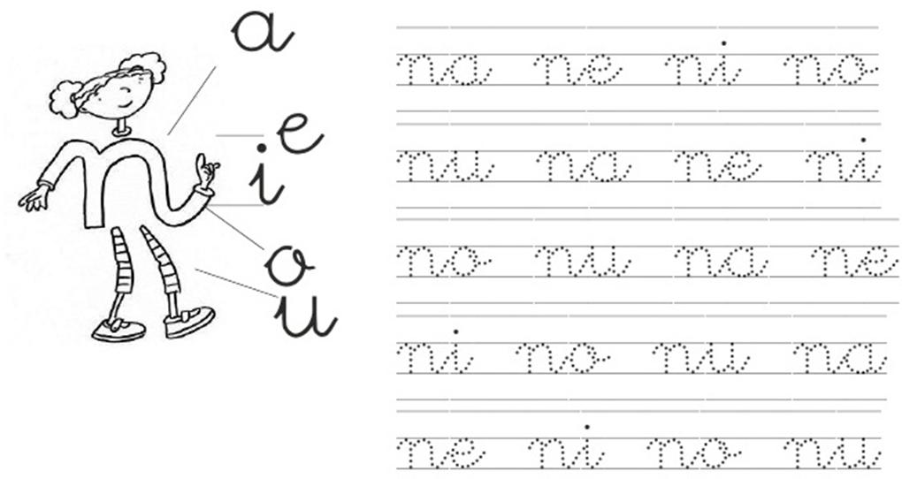

Marquemos la consonante N.

 





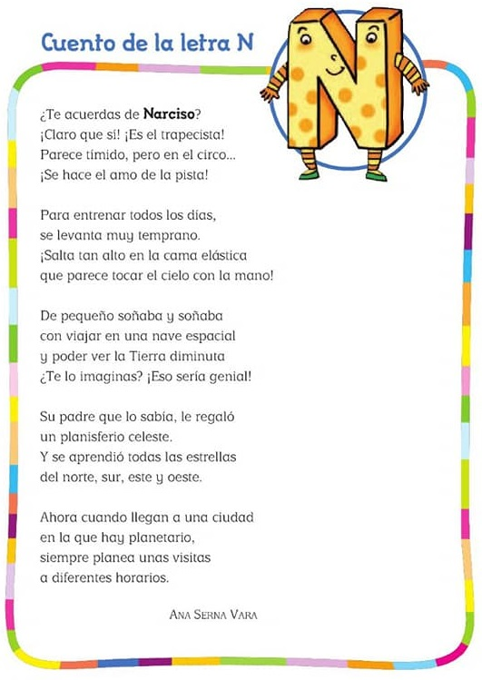

* ¿Recuerdas el texto leído?, ahora deberás de enumerar la secuencia. ¿Qué paso primero y después?, tú puedes!

|  |  |  |  |  |  |
| --- | --- | --- | --- | --- | --- |
| |  | | --- | |  | | |  | | --- | |  | | |  | | --- | |  | |
| |  | | --- | |  | | |  | | --- | |  | |

* **Dictado**: con tu lápiz mina escribe las palabras que un adulto te dictará. (las palabras están en ticket de salida)

|  |  |
| --- | --- |
|  |  |
|  |  |

**Indicador de evaluación:** Relatar experiencias siguiendo una secuencia.

1. Palabras del dictado: nido- Nala- nudo- nada.
2. Relata en 4 cuadros tu experiencia desde que naciste hasta hoy.

|  |  |
| --- | --- |
| ________________________________________ | ____________________________________ |
| ________________________________________ | ____________________________________ |

Recuerda dejar tu trabajo dentro de la carpeta de trabajos.

**VI.-** **Retroalimentación:** cada entrega que reciba la docente se retroalimentará al alumno en su trabajo (revisión)

**VII.- Fecha de envío: 30 de septiembre 2020.**

**VIII.- Cómo y/o donde enviar:** Reenviar las páginas a la docente a través del correo [profesorakarlauribe@gmail.com](mailto:profesorakarlauribe@gmail.com) , [margarita.gonzalez@colegio-reneschneider.cl](mailto:margarita.gonzalez@colegio-reneschneider.cl) o asistir al establecimiento el día Miércoles 30 de septiembre y entregarlo a la docente entre las 10°° a 14°° hrs.